Аналіз освітньої політики з питань впровадження ІКТ. Інтерв’ю з керівником навчального закладу та його заступниками.

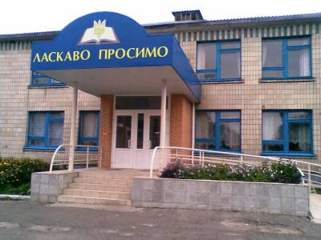

Досить пізнавальною була розмова з вчителем інформатики та заступником директора. Ось кілька фраз із інтерв'ю:

“створено шкільні Web-сайти: 2011 р. - tarasivka.ucoz.ua та 2014 р. - tarasivka2.ucoz.ua
- створено учнівські Web-сайти: studentadmin.ucoz.ua та studentadmin2.ucoz.ua – сайти учнівського самоврядування школи, mediaosvita.ucoz.ua – сайт учнів 10-го класу;
- створено шкільну медіатеку та каталог з медіаосвіти, в якій знаходяться відеоролики та відеозаписи семінарів, майстер-класів, практичних занять, виступів, презентацій, виховних заходів всеукраїнського, обласного, районного та шкільного рівнів. Медіатека розміщена на учнівському сайті mediaosvita.ucoz.ua;
- створено шкільну медіатеку та каталог Web-сторінок з медіаосвіти з шкільних Web-сайтів за період з 2011-го по 2016-ий роки.”
“Протягом експериментально-дослідної роботи з 2011року по 2016 рік охоплено медіаосвітою 375 учнів. Кількість учнів, охоплених окремими спецкурсами з медіаосвіти (10-ий клас «Медіакультура особистості» 1 год. курс за вибором) – 40 учнів та гуртками з медіаосвіти (Шкільне радіо, «Юний журналіст», відеогурток) – 160 учнів.
Найбільші досягнення школи з медіаосвіти за звітний період:
1) зайняте друге місце школи в першому Всеукраїнському інтернет-конкурсі шкільних відеороликів «skoolTV для фінлікбезу», який проходив з 15.12.2012 р. по 15.04.2013 р. Школа нагороджена почесною грамотою та мультимедійним проектором;
2) учні школи у 2014 році Пісня Оксана (1 кл.), Улянченко Анжела (2 кл.), Олексієнко Юлія (9 кл.), Авраменко Дмитро (10 кл.), Коверда Андрій (10 кл.), Ляшенко Олександр (10 кл.), Рубан Ярослава (10 кл.), Сікач Володимир (10 кл.), Денисова Анна (10 кл), Награ Діана (10 кл) взяли активну участь у Всеукраїнському конкурсі «Діти та медіа в родині». Учениця 9-го класу Олексієнко Юлія та учень 10-го класу Коверда Андрій в номінації «Фотоконкурс/фотосерія» для старшокласників експериментальних шкіл зайняли другі місця;
3) Найдьонова Любов Антонівна, завідувач лабораторії масової комунікації та медіаосвіти Інституту соціальної та політичної психології АПН України, доктор психологічних наук 27.05.2014 року нагородила Лисенка М.А., шкільного координатора з впровадження медіаосвіти, почесною грамотою за вагомий внесок у розвиток медіаосвіти;
4) нагороджено почесною грамотою шкільний гурток «Юний журналіст» Тарасівської ЗОШ І-ІІІ ступенів за багаторічну плідну співпрацю та з нагоди 80-ти річчя районної газети «Гребінчин край» 14 червня 2013 р.:
5) проведені зустрічі з видатними журналістами України:
а) 14 червня 2013 р. в місті Гребінка з С. С. Савелієм - заслуженим журналістом України, спортивним коментатором, почесним працівником Національного телебачення України, заступником директора творчого об'єднання «Спорт» Національної телекомпанії України.
б) 27 квітня 2016 р. в місті Пирятині з А. В. Кулико́вим —журналістом, редактором, радіоведучим, телеведучим, медіа-експертом, медіа-тренером.”
“ Всі працівники приєднали і успішно працюють у хмари. Зараз розпочинаємо роботу з Я - класом. Берем участь у вебінарах, у фотоконкурсах. Ще у школі працює радіо, яким керують і над ним прцює учнівська адміністрація”

Аналіз ІТ інфраструктури

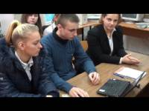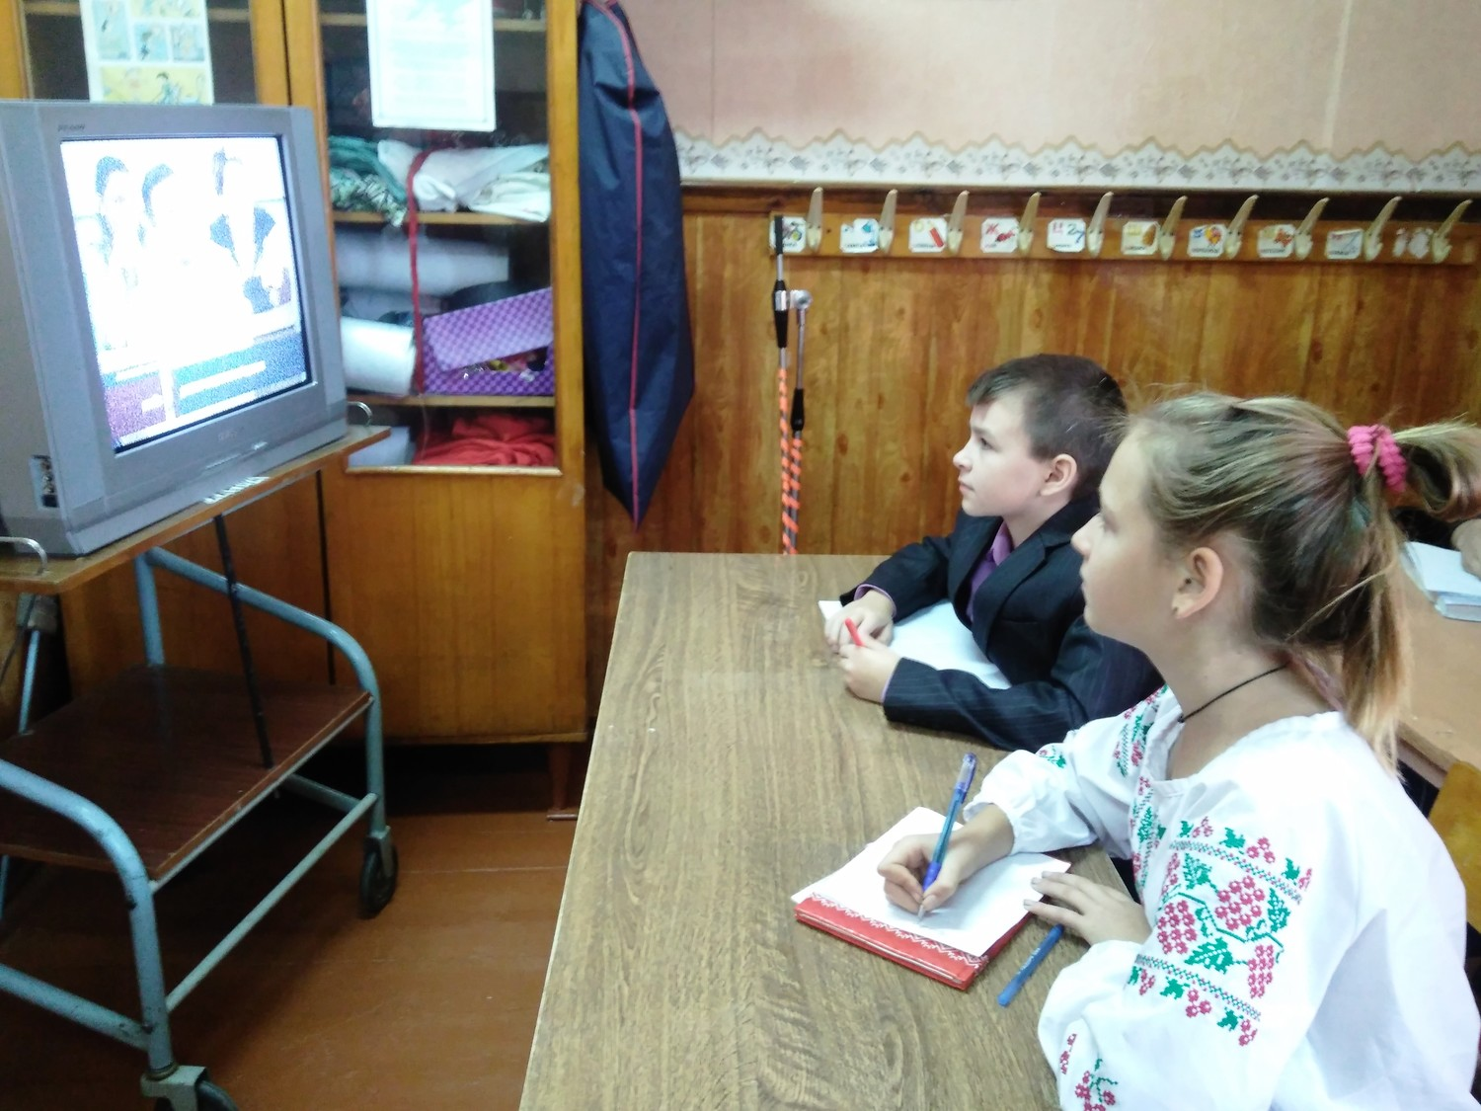В школі є комп`ютерний клас у в якому 12 комп`ютерів, нетбук, ноутбук, 2 проектори з інтерактивними дошками. Принтер, сканер, відеокамера, телевізор.
Рекомендації щодо модернізації ІТ-інфраструктури Тарасівської школи:
- під час формування інформаційного освітнього середовища необхідно розв’язати проблему змісту освіти на сучасному етапі, співвідношення традиційних складових навчального процесу та нових інформаційно-комунікаційних технологій, нових взаємовідношень учня, учителя та освітнього середовища;
- включити технологічні (апаратні та програмні), інформаційні та організаційні ресурси;
- підвищити значимість ІКТ-компетентності педагогів під час модернізації та оптимізації ІТ-інфраструктури навчального закладу, які працюють в умовах широкого застосування засобів інформаційних і комунікаційних технологій в освітньому просторі школи.
Чинники, що заважають удосконаленню ІК-компетентності вчителів:
- недостатня обізнаність з новинками у сфері інформатизації
- перевантаження вчителів додатковими обов’язками і як наслідок брак часу на самоосвіту;
- мала кількість годин на вивчення предмету за допомогою ІКТ (брак технічної складової);
- низьких рівень підключення до високошвидкісного Інтернету;
- лінійна курсова модель підвищення кваліфікації вчителів (1 раз на 5 років) не відповідає сучасним темпам розвитку ІКТ та змінам у навчальних програмах з інформатики.

